**Woda po goleniu - jakie jest jej zadanie i dlaczego warto jej używać?**

**Kosmetyk, jakim jest <strong>woda po goleniu</strong>, to - jak sama jego nazwa wskazuje - element, którym powinniśmy kończyć zabieg golenia. Sprawdź jakie dokładnie jest jej zadanie i dlaczego warto z niej korzystać.**

**Woda po goleniu, czyli tzw. aftershave**

Wspomniany przez nas aftershave to kosmetyk, który jest ostatnim krokiem w zabiegu golenia zarostu. Może to być zarówno specjalny krem, jak i tytułowa woda po goleniu.

**Do czego służy woda po goleniu i dlaczego warto z niej korzystać?**

Tak naprawdę większość panów, którzy systematycznie się golą, korzysta z produktu po goleniu. Jak już wspominaliśmy, może to być zarówno specjalny krem, jak i płyn. Woda po goleniu, bo to właśnie nią się dzisiaj zajmiemy, służy przede wszystkim odkażeniu skóry. Większość z nich ma w swoim składzie alkohol, który działa antybakteryjnie, a także chłodzi i odświeża. Taki produkt będzie doskonałym wyborem dla mężczyzn o dość grubej i tłustej cerze.

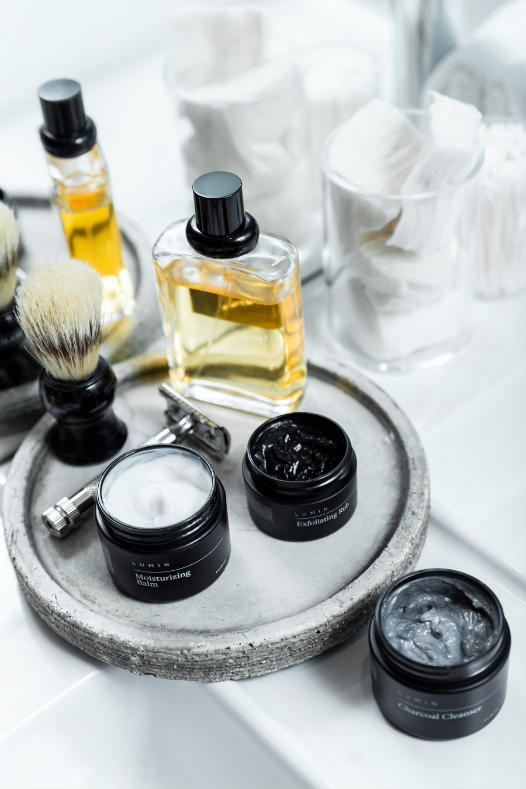

**Jak wybrać odpowiedni produkt?**

Jeśli Twoja skóra jest wrażliwa i łatwo ulega podrażnieniom, lepszym wyborem będzie krem bądź [woda po goleniu](https://facetaria.pl/165-wody-po-goleniu) bez alkoholu. W składzie takiego produktu znajdują się inne odświeżające i odkażające substancje, które działają o wiele łagodniej. Podczas wyboru konkretnej wody po goleniu kieruj się również jej zapachem, ponieważ to właśnie on zastąpi Ci perfumy, bądź musi z nimi współgrać.